Внеклассное мероприятие по курсу « Разговор о правильном питании»
Форма проведения - интеллектуальная игра
« Как?
Зачем?
Почему?»

для детей 8-9лет

Коробова Марина Арсеньевна,

352830 Краснодарский край
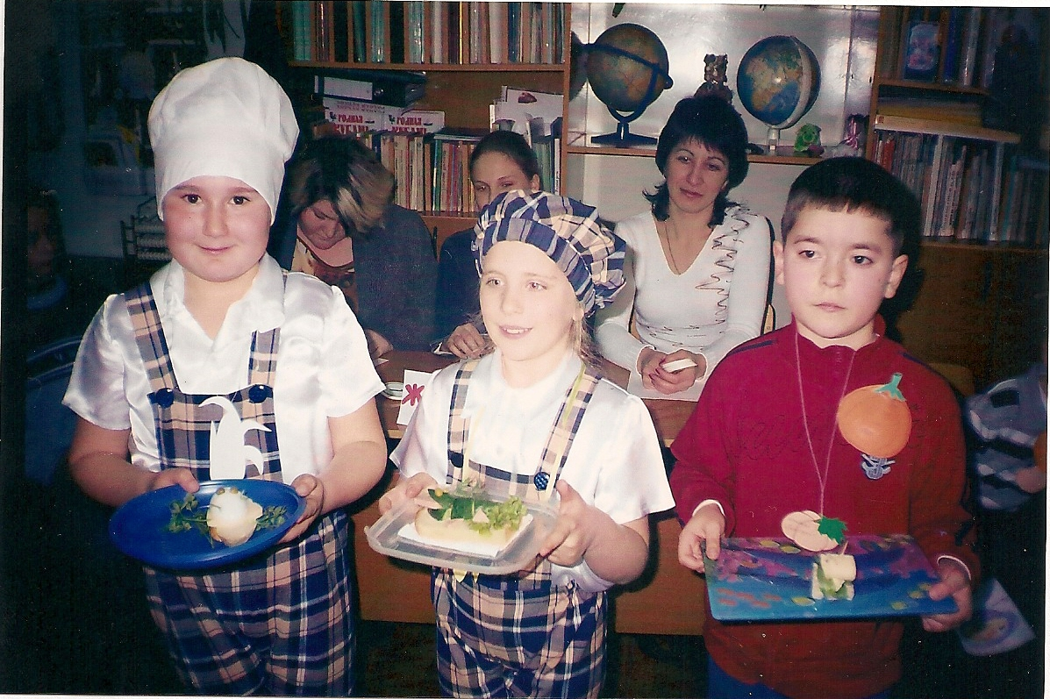
Туапсинский район
с. Агой,ул. Школьная д.12, кв.1
МБОУ СОШ №24 с. Агой,
учитель
начальных классов

352830 Краснодарский край
Туапсинский район
С. Агой, ул. Школьная,д.1Б

Цель: активизировать познавательную деятельность, расширить объём знаний о правилах питания, направленных на сохранение и укрепление здоровья,формировать навыки овладения правилами игры;
- развивать логическое мышление, сообразительность, память, внимание, интеллект, любознательность;
- воспитывать культурную личность, способную оценить свой рацион и режим питания с точки зрения здорового образа жизни;
- воспитывать взаимопомощь и взаимовыручку.
Оборудование: игровое поле с названием секторов, чёрный ящик, конверты с заданиями, песочные часы, табличка «Жюри», эмблемы команд, диски с мультфильмами «Трое из Простоквашино»», « Малыш и Карлсон», « Незнайка и его друзья», фонограммы песни и танца « Поворята», кубики, творческие работы детей, фотографии.
Ход игры
Оргмомент. Подготавливается игровое поле, доска украшена творческими работами детей: сочинения о любимом блюде, кроссворды о продуктах питания, поговорки и пословицы о еде. Подготовка команд: придумывание названия( доказать полезность продукта в названии команды), выбор эмблемы.
Сообщение темы и цели игры.Мы проводим интеллектуальную игру « Как? Зачем? Почему?», посвящённую разговору о правильном питании. Здесь собрались три команды – две команды учеников нашего класса и одна родителей. Все участники должны прявить эрудицию, остроумие. Смекалку, сообразительность, а также должны быть очень внимательными и дружными, чтобы прийти к победе. Всем отличного настроения и радостных побед.
Представление команд. Команда №1 « Подсолнушки», капитан... . Команда №2 «Хурминки»,капитан… . Команда №3 « Кукурузки», капитан … .
Сообщение правил игры. Приветствуем всех членов команд и желаем им победить.Внимательно слушайте правила игры.
- Жители Цветочного города коротышек играют против 3 команд знатоков нашего класса.
- Игра состоит из 10 раундов. Каждый раунд соответствует названию секторов на игровом поле.
- В каждом секторе расположены конверты с названиями заданий от героев книги Н. Носова « Приключения Незнайки и его друзей».
- На обдумывание и обсуждение задания даётся определённое время, когда игрокам разрешается общаться друг с другом.
- После обсуждения вопросов отвечать имеет право капитан, либо игрок, уверенный в правильности своего ответа.
- Подводить итоги игры и анализировать ваши ответы будут члены компетентного жюри( представление членов жюри – родителей учеников)
- Сектор определяет кубик, брошеный капитаном.

Игра по заданиям.

РАУНД 1. СЕКТОР « Зелёная аптека Медуницы»
Команде №1. « Жгучая крапива родится, да в щах пригодится». Почему так говорят в народе? Объясните.( Богата витаминами А,С, К). Какие блюда можно приготовить, используя крапиву ? (Зелёный борщ, салат, пирог)
Команде №2. Весной организм человека истощается, ему не хватает витаминов. Чай из каких лекарственных растений нашего края восполнит силы?( Шиповник, мята, зверобой, мать – и мачеха, ромашка, ежевика )
Команде № 3. Салат из этого растения богат витаминами. Отвар его листьев снимает усталость.Настои из корня этого растения применяют при лечении желудка, кожной сыпи. Из этого растения даже варят варенье.(Одуванчик)
РАУНД 2. СЕКТОР «Задачки Пилюлькина» ( найди ошибку и её объясни)
Команде №1. 1)« Незнайка был приглашён в гости к Синеглазке. Белочке, Заиньке, Стрекозе. Посреди комнаты стоял стол, весь уставленный разными вазочками, мисочками, тарелочками с разными вареньями, печеньями, пирожками.У Незнайки даже глаза разбежались, когда он увидел такое угощение. 2)видеоматериал из мультфильма « Малыш и Карлсон», « Карлсон вернулся» А. Линдгрен ( о варенье и плюшках)
Команде№2. 1) « Незнайка быстро сел за стол и начал набивать рот пирожками, пастилой, вареньем.Малышки почти ничего не ели, потому, что им очень хотелось ещё спросить Незнайку про воздушный шар.Наконец, Стрекоза спросила: - Скажите, пожалуйста, кто это придумал лететь на воздушном шаре? – Это я, - ответил Незнайкаи продолжал набивать рот пирожками» 2) видео материал из мультфильма « Трое из Простоквашино» ( о молоке)
Команде №3. 1) « Пончик танцевал с Кубышкой. У них был разговор. – Вы любите конфеты? – спрашивал Пончик. – Очень, - отвечала Кубышка. –А вы? – Я тоже. Но больше всего я люблю пирожные. – А я больше всего на свете люблю мороженое. 2) видеоматериал из мультфильма « Приключения Незнайки и его друзей» (в зоопарке)
Задание всем командам : изобразите в знаках основные правила питания.
РАУНД 3. СЕКТОР « Фотоглаз от Винтика и Шпунтика»( определи по описанию)
Команде №1. На берегу Чёрного моря растёт это дикое растение. Его плоды – вкусные кисло – сладкие ягоды, продолговатые, блестящие, тёмно – красного цвета, с косточкой. Из этих ягод делают прекрасное варенье, джем. В народе их считают лечебными при простуде и желудочных заболеваниях. ( Кизил)
Команде №2. Это растение – вьющаяся лиана. Ягоды этого растения бывают разной формы и цвета.Это зависит от сорта. Могут быть круглые и тёмные, могут быть крупные и белые, продолговатые, бело – жёлтозелёные, с косточками и без. Эти ягоды на треть состоят из сахара, в них есть витамины С, В₁,В₂, кислоты и минеральные вещества.Свежие ягоды лечат болезни почек. Из них выжимают сок, сушат.( Виноград)
Команде №3. Это дерево растёт на побережье Северного Кавказа. Плоды этого дерева оранжевого цвета. Богаты железом. Витамином С, каротином.( Хурма)
РАУНД 4. СЕКТОР « Заморочки от Знайки» (разгадай ребус)
Команде №1.
ДА

а
да

(вода)

Команде №2. ’
ко

(морковь)
Команде №3.
АЙ

(айва)

Что объединяет все эти продукты?
РАУНД 5. СЕКТОР «Меню для Сахарина Сахариныча Сиропчика»
« В Цветочном городе жил Сахарин Сахариныч Сиропчик, который очень любил газированную воду с сиропом и не нравилось. Когда его просто называли Сиропчиком» Он решил, что хочет быть здоровым, но не знает как нужно для этого питаться.
ЗАДАНИЕ:составить меню для завтрака, обеда, полдника, ужина Сахарина Сахариныча Сиропчика. ДОПОЛНИТЕЛЬНОЕ ЗАДАНИЕ: какими напитками вы предложите заменить газированную воду с сирапом?
РАУНД 6. СЕКТОР «Чёрный ящик Авоськи и Небоськи»
Команде №1.» сиропчик и Пончик трудились.Они катали этот фрукт, но он не хотел катиться туда. Куда нужно,а катился туда, куда не нужно. Каждый знает, что форма у него не совсем такая, как у яблока, и если его толкать, то он будет кататься на одном месте по кругу.
( ГРУША) Это интересно: на Руси грушу раньше называли овощем. Первое упоминание о ней относится к 16 веку.
Команде №2. « В этом городе было много деревьев, поэтому он назывался Зелёнымгородом.В каждом дворе был посажен огород, где росли репа, редиска,свёкла,морковка и другие разные овощи и ягоды. ( Правильно ли питались жители Зелёного города?) Внимание – вопрос. « Тут Незнайка увидел чудо природы, которого ни разу в жизни не видел.Посреди улицы лежали огромные зелёные шары, большие, как дом.( Не забывайте . что это город маленьких человечков) - А что это за воздушные шары? – удивился Незнайка.Снежинка и Синеглазка засмеялись. – Это ………..- сказали они. – Мы добываем из них сладкий сок.Если сделать внизу ягоды дырочку, то из неё начнёт вытекатьсладкий сок.

(АРБУЗ) Это интересно:первые арбузы появились в Африке, в Египте более чем4 тысячи лет назад.Об этом свидетельствуют древние египетские рисунки, на которых изображён этот сладкий плод.
Команде №3. Эти плоды накапливают много крахмала, фруктозы, сахарозы. Они внутри оранжевого цвета, в них каротина больше. Чемв моркови.Из этих плодов делают посуду, музыкальные инструменты, а из воскового вида делают свечи, применяемые в медицине.

(ТЫКВА) Это интересно: самый большой плод замечен у гигантской тыквы, он имеет вес 100кг, а объём - до 1метра.
Мы тоже любим есть полезные и вкусные блюда, хотим поделиться с жителями цветочного и Зелёного городов своими рецептами блюд из тыквы.
Соки из неё мы давим, Кашу в чугуночке варим. Манты лепим всей семьёй и коктейль взбиваем. Ароматна и вкусна , Всем и каждому нужна.
Команда №1. « Манты из тыквы» (татарское блюдо)
Команда №2. « Тыква – лакомка» (запечёная тыква в сахаре)
Команда №3. «Коктейль « Тыковка» (тыквенный сок с мороженым) Эти блюда мы отослали на конкурс семейных фотографий в рамках « Разговора о правильном питании»
РАУНД 7. СЕКТОР «Конкурс капитанов от Пончика» - «Скатерть- самобранка»
Приготовление и художественное оформление полезного бутерброда. Продукты: хлеб, сыр, яйца, огурец, помидор, зелень.
Команда№1.Бутерброд «Мышка»
Команда №2. Бутерброд «Крокодильчик»
Команда №3. Бутерброд « Кораблик»
Одновременно команды выполняют задание на карточках: «Нарисуйте, как кашу сделать вкусной»
Музыкальная пауза от Гусли :№1 - « Песенка поварят» ( слова и музыка Патриной Т. А, учителя ДШИ с. Агой)
1к. Всё пекут ребята с нашего двора Пекари – умельцы, чудо – мастера
Припев
Раз, два – ну - ка, три, четыре – пробуй, Облизнись, улыбнись – всё у нас готово.
2к. Мы печём печенье – 25 сортов, Торт с названьем « Сказка» в пять минут готов!
Припев
3к. Досыта накормим всех своих друзей, Приходи с улыбкой в гости поскорей
№2 - танец «Поварята»( худ. руководитель - хореограф ДШИ с. Агой …………………..), №3 - русская народная песня «Блины»
РАУНД 8.СЕКТОР « Тюбик - повар»: нарисуйте
Команде №1. Из чего варят кашу?
Команде №2. Из чего варят компот?
Команде №3. Из чего варят борщ? Это интересно: самый распространённый овощ на Земле – лук. Ему свыше 9 миллиардов лет.
РАУНД 9. СЕКТОР « Энциклопедия Ворчуна: чудо - деревья»( домашнее задание)
Команде №1. Бывает ли конфетное дерево?
Конфетное дерево растёт в Индии, Японии, Китае, завезено на Северный Кавказ и в Крым.Подсушенные на солнце плоды конфетного дерева, такие же вкусные и сладкие, как настоящие конфеты.
Команде №2. Бывает ли молочное дерево?
Молочное дерево растёт в Бразилии.И ещё оно называется там « корова». Чтобы подоить его надо подрезать кору, и тотчас в подставленную кружку потечёт белая струйка.И по вкусу этот древесный сок очень напоминает молоко.
Команде №3. Бывает ли хлебное дерево?
В Индии, Индрнезии и на тропических островах растёт хлебное дерево. Конечно, на нём не растут батоны, не булочки, небаранки, а круглые тяжёлые плоды. Килограммов по 30 каждый. Из их мякоти местные жители пекут в золе лепёшки, похожие по вкусу на настоящий хлеб.
РАУНД 10. СЕКТОР «Тест от Сенеглазки» (Выполняют команды одновременно)
1. А) Можно ли обойтись без завтрака в школе? да, нет
Б) Какие продукты лучше взять из дома в школу:
а) чипсы; б) сок; в) банан; г) сухарики; д) шоколад; е) яблоко.
2.Выбери продукты, которые лучше отнести коротышкам в больницу:
а)орехи; б) мёд; в) копчёная рыба; г) молоко; д) газирован. вода; е) пирожные.
3. В каких продуктах содержится больше витаминов и минеральных веществ:
а)чернослив; б) печенье; в) творог; г) зефир; д) леденцы; е) морковь; ё)рыба; ж)мясо; з) пепсикола.
4. Нравится ли вам изучать курс « Разговор о правильном питании»? да, нет
5.Открыли ли вы для себя что –то новое при изучении тем? да, нет
6. Какая тема больше всего запомнилась?__________________________________________________
7.Хотел бы ты в следующем году продолжить изучение правильного питания?_______________________________________________________
Итог игры. Наша игра подошла к концу.Знатоки держались стойко, достойно, давали правильные ответы и успешно справились с заданиями.Жюри подводит итоги , и мы узнаем победителей сегодняшней интеллектуальной игры «Как? Зачем» Почему?» . Слово предоставляется жюри. Награждаются победители.
Карта игрового поля.
1 2 ψ- музыкальная пауза
ψ 3

10
ψ
9 4

8 5

ψ 7 6 Список литературы.
1. Н. Н.Носов «Приключения Незнайки и его друзей», Москва:« Русский язык», 1991.
2. Детская энциклопедия «Я познаю мир. Растения», Москва :«АСТ», 1995.
3.Энциклопедия « Знаете ли Вы?»,Москва: «Ключ – С», 1995.
4. Энциклопедия для любознательных « Детское справочное бюро «Почемучка»», Москва: « АСТ», 2000.
5.Н. Бондарева «Ланч с Сосискиным»( детские рецепты в картинках), Москва: «Карапуз», 1996.
6.С.М.Бременер « Витамины в домашнем питании», Москва: «Пищевая промышленность», 1974.
7.Журнал «Читаем, учимся, играем», №7. 2005.
8.Творческие работы детей.

